第三章作业题
1、设某机为定长指令字结构 ， 指令长度 16 位 ， 每个地址码占 4 位 ， 试提出一种分配方案 ， 使该指令系统包含 ： 12条三地址指令 ， 1018 条单地址指令 ， 96 条零地址指令。

2、．已知某小型机字长为12 位 ， 其双操作数指令的格式如下 ：
0 OP 5 | 6 R 7 | 8 A 11

其中 ： OP 为操作码 ， R为通用寄存器地址。 试说明下列各种情况下能访问的最大主存区域有多少机器字 ？
（１） A 为立即数。
（２） A 为直接主存单元地址。
（３） A 为间接地址（非多重间址） 。
（４） A 为变址寻址的形式地址 ， 假定变址寄存器为 R１ （字长为12 位） 。
3、内存按字节编址，从A5000H到DCFFFH的区域的存储容量为？
4、某计算机字长为32位，内存容量为2GB，按字节编址，则可寻址范围为？
5、计算指令1 6 5 4 1 0 Q的有效地址（指令长度为１６ 位） 。假定 ： 该指令用八进制书写 ， 指令的最左边是一位间址指示位＠ （＠ ＝ ０ ， 直接寻址 ； ＠ ＝ １ ， 间接寻址） ， 且具有多重间访功能 ； 指令的最右边两位为形式地址 ； 主存容量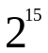个单元 ， 表３—４（参考课本P76表3-4） 为有关主存单元的内容（八进制） 。

6、假定某机的指令格式如下 ：
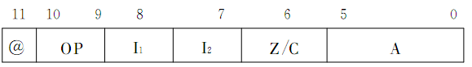
其中 ：
Bit11 ＝ １ ： 间接寻址 ；
Bit８ ＝ １ ： 变址寄存器I₁寻址 ；
Bit７ ＝ １ ： 变址寄存器I₂ 寻址 ；
Bit６（零页／现行页寻址） ：Z／C ＝ ０ ， 表示０ 页面 ；Z／C ＝ １ ， 表示现行页面 ， 即指令所在页面。若主存容量为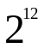个存储单元 ， 分为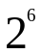个页面 ， 每个页面有个字。
设有关寄存器的内容为
（PC） ＝ ０３４０Q （I₁ ） ＝ １１１１Q （I₂） ＝ ０２５６Q
求指令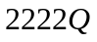和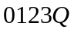的有效地址各是什么。

7、假定指令格式如下 ：
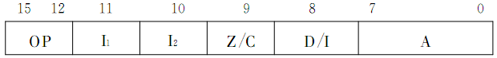
其中 ：
Bit 8 ＝ １ ： 间接寻址 ；
Bit 11 ＝ １ ： 变址寄存器I₁寻址 ；
Bit 10 ＝ １ ： 变址寄存器I₂ 寻址 ；
Bit 9（零页／现行页寻址） ：Z／C ＝ ０ ， 表示０ 页面 ；Z／C ＝ １ ， 表示现行页面 ， 即指令所在页面；D／I 为直接／间接寻址标志 ， D／I ＝ ０ 表示直接寻址 ， D／I ＝ １ 表示间接寻址。若主存容量为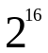个存储单元 ， 分为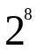个页面 ， 每个页面有个字。
设有关寄存器的内容为
（I₁ ）＝ ００２５４３Q （I₂）＝ ０６３２１５Q （PC）＝ ００４３５０Q
求指令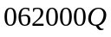和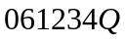的有效地址各是什么。
8、某机字长为32 位 ， 主存容量为 16M 字 ， 采用单字长单地址指令 ， 共有 108 条指令。若有直接寻址、间接寻址、变址寻址、 相对寻址、基址寻址五种寻址方式 ， 试设计其指令格式。

